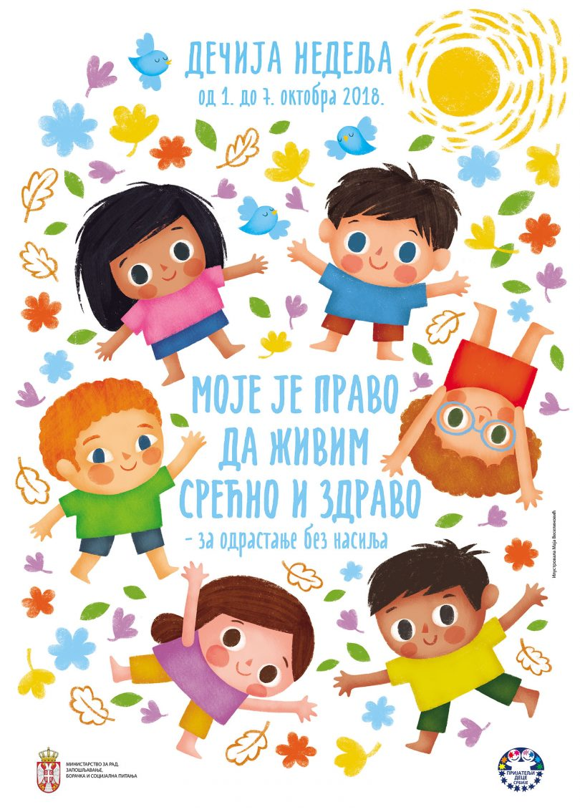

У оквиру Дечје недеље ученици другог разреда су имали следеће активности:
1.октобар – Израда паноа
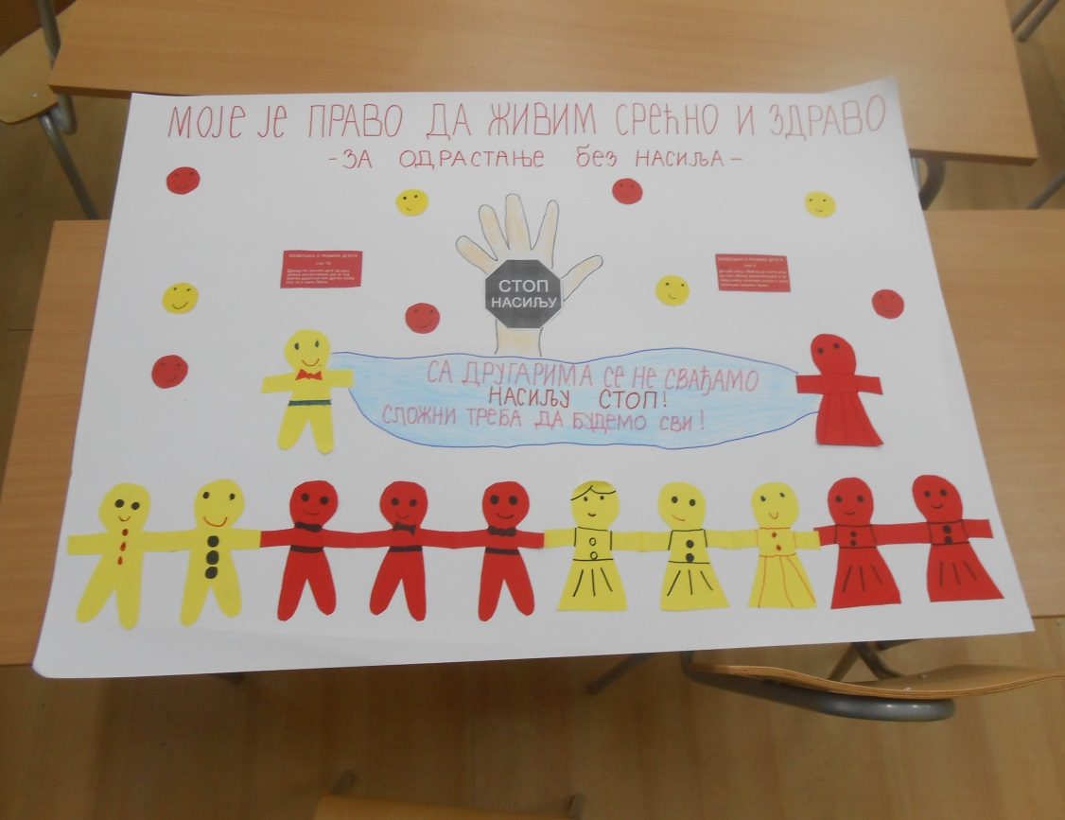

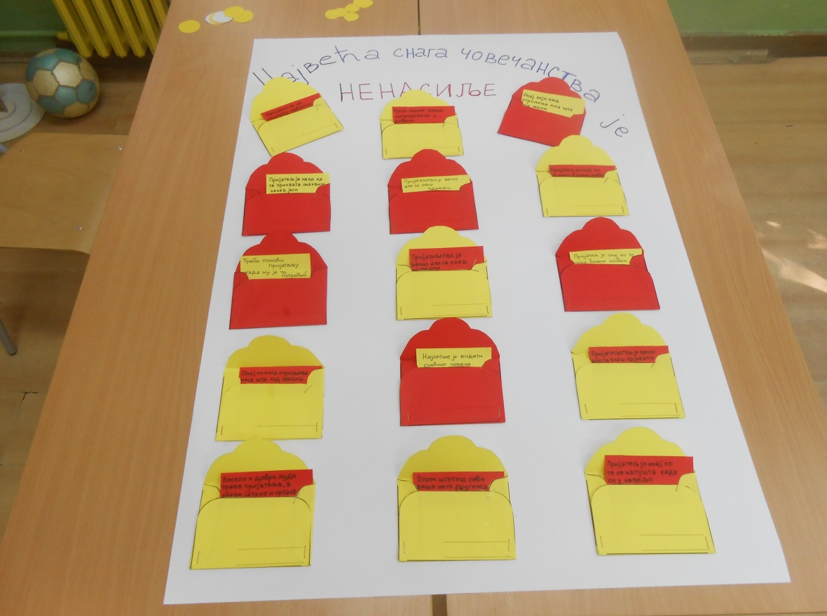
2.октобар-Гледање позоришне представе „Приче из Коцкалоне“.
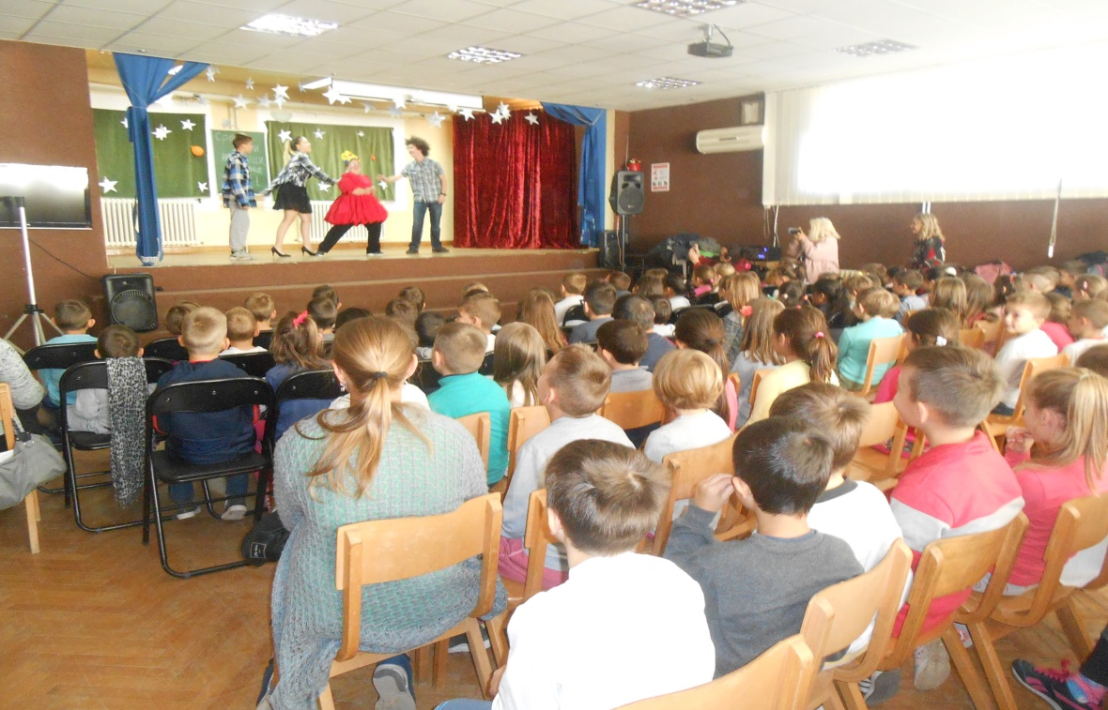
3.октобар- Дружење са ОШ„ Љубица Радосављевић –Нада.“
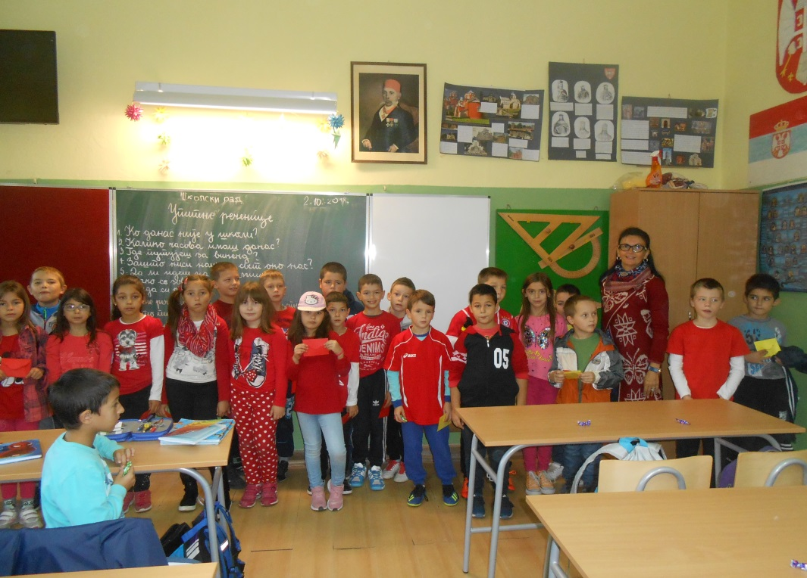
Спортске активности : девојчице -„ Између две ватре“
дечаци-фудбал

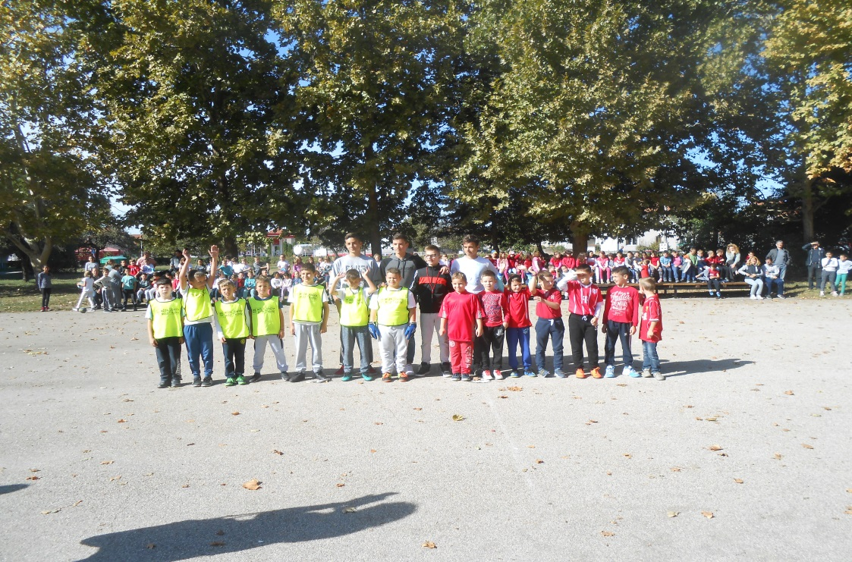

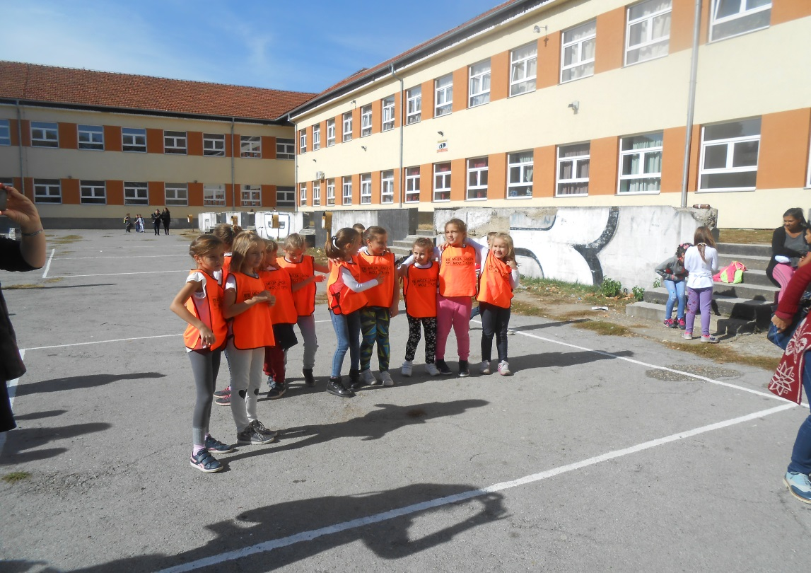

4.октобар- У сарадњи са психологом и педагогом ученици другог разреда су гледали филм
„ Кад се Коста растужи ту трава више не расте“.
5.октобар- Спорстски дан у школском дворишту - надвлачење конопца.
